# Arquitetura Hexagonal vs. Arquitetura Limpa: Comparação Prática em Java

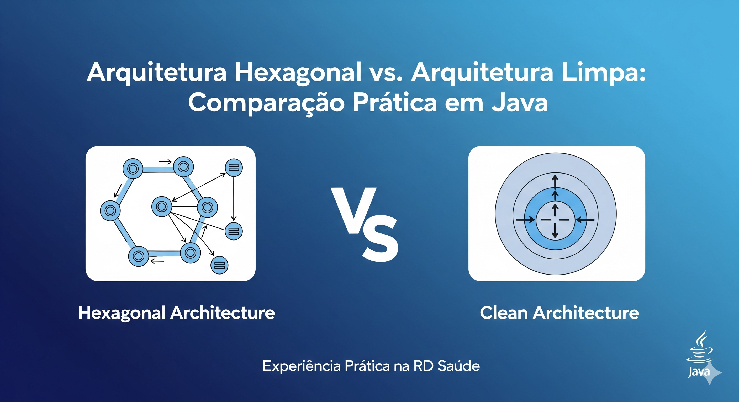

Comparação entre Arquitetura Hexagonal e Arquitetura Limpa

*Legenda: Imagem gerada por IA representando a comparação entre Arquitetura Hexagonal e Arquitetura Limpa, com elementos visuais de portas, adaptadores e camadas concêntricas.*

## Introdução: Uma Experiência Prática na RD Saúde

Há alguns anos, enquanto trabalhava como desenvolvedor Java sênior na RD Saúde, enfrentei um desafio comum em projetos de microserviços: como manter o código limpo, testável e independente de frameworks externos, especialmente em um ambiente onde as mudanças nos requisitos eram frequentes e a integração com sistemas legados era inevitável.

Naquele projeto, estávamos construindo um sistema de gestão de pacientes e agendamentos médicos, composto por vários microserviços. Inicialmente, adotamos uma abordagem mais tradicional com Spring Boot, mas logo percebemos os problemas: dependências acopladas, testes difíceis de isolar e dificuldades para trocar provedores de infraestrutura (como bancos de dados ou filas de mensagens) sem grandes refatorações.

Foi aí que introduzimos a **Arquitetura Hexagonal**, também conhecida como Ports and Adapters, combinada com o conceito de **chassis** (um framework interno que encapsula as tecnologias transversais). Esse chassis nos permitiu abstrair camadas como persistência, comunicação externa e logging, tornando os microserviços mais modulares e resilientes.

Mas, ao longo do tempo, comparamos essa abordagem com a **Arquitetura Limpa** (Clean Architecture) proposta por Robert C. Martin (Uncle Bob), que também enfatiza a separação de responsabilidades e a independência de frameworks. Neste artigo, vou compartilhar essa experiência prática, explicando as diferenças, vantagens e desvantagens de cada uma, com exemplos em Java.

## O que é Arquitetura Hexagonal?

A Arquitetura Hexagonal, introduzida por Alistair Cockburn em 2005, trata o software como um núcleo central (o domínio) cercado por portas e adaptadores. O objetivo é isolar a lógica de negócio das preocupações externas, como bancos de dados, APIs ou interfaces de usuário.

### Estrutura Básica:

* **Domínio (Core)**: Contém as regras de negócio, entidades e casos de uso. É independente de qualquer tecnologia.
* **Portas**: Interfaces que definem contratos para entrada (ex.: comandos do usuário) e saída (ex.: acesso a dados).
* **Adaptadores**: Implementações concretas das portas, como controladores REST (adaptadores de entrada) ou repositórios JPA (adaptadores de saída).

No contexto de microserviços, isso facilita a troca de tecnologias sem afetar o núcleo. Por exemplo, podemos trocar de MySQL para PostgreSQL apenas alterando o adaptador de persistência.

### Exemplo Prático em Java:

Vamos supor um serviço simples de agendamento médico. O domínio poderia ter uma entidade Appointment e um caso de uso ScheduleAppointmentUseCase.

// Domínio: Entidade  
public class Appointment {  
 private Long id;  
 private LocalDateTime dateTime;  
 private String patientId;  
 // getters, setters, business logic  
}  
  
// Domínio: Caso de Uso  
public class ScheduleAppointmentUseCase {  
 private final AppointmentRepositoryPort repository;  
  
 public ScheduleAppointmentUseCase(AppointmentRepositoryPort repository) {  
 this.repository = repository;  
 }  
  
 public void execute(ScheduleAppointmentCommand command) {  
 // Lógica de negócio: validar disponibilidade, etc.  
 Appointment appointment = new Appointment(/*...*/);  
 repository.save(appointment);  
 }  
}  
  
// Porta de Saída  
public interface AppointmentRepositoryPort {  
 void save(Appointment appointment);  
 List<Appointment> findByPatient(String patientId);  
}  
  
// Adaptador de Saída (JPA)  
@Repository  
public class JpaAppointmentRepositoryAdapter implements AppointmentRepositoryPort {  
 private final JpaAppointmentRepository jpaRepo;  
  
 @Override  
 public void save(Appointment appointment) {  
 // Conversão e salvamento  
 }  
}

Nos chassis da RD Saúde, encapsulamos essas portas e adaptadores em módulos separados, permitindo que equipes diferentes trabalhem em paralelo sem conflitos.

## O que é Clean Architecture?

Proposta por Uncle Bob, a Clean Architecture é uma evolução da Arquitetura Hexagonal, com ênfase ainda maior na separação de camadas e na testabilidade. Ela organiza o código em círculos concêntricos, onde as camadas externas dependem das internas, mas não o contrário.

### Estrutura Básica:

* **Entidades**: Regras de negócio independentes.
* **Casos de Uso**: Aplicação das regras em cenários específicos.
* **Controladores/Apresentadores**: Interface com o mundo externo.
* **Frameworks/Drivers**: Detalhes de implementação (bancos, web, etc.).

A diferença chave é a rigidez: a Clean Architecture proíbe dependências de camadas externas para internas, usando injeção de dependência e interfaces para garantir isso.

### Exemplo Prático em Java:

Usando o mesmo exemplo, na Clean Architecture, o caso de uso ficaria na camada de aplicação, e as portas seriam interfaces na mesma camada.

// Camada de Aplicação: Caso de Uso  
public class ScheduleAppointmentUseCase {  
 private final AppointmentRepository repository;  
  
 public ScheduleAppointmentUseCase(AppointmentRepository repository) {  
 this.repository = repository;  
 }  
  
 public void execute(ScheduleAppointmentCommand command) {  
 // Mesmo lógica  
 }  
}  
  
// Interface na Camada de Aplicação  
public interface AppointmentRepository {  
 void save(Appointment appointment);  
}  
  
// Camada de Infraestrutura: Implementação  
@Repository  
public class JpaAppointmentRepository implements AppointmentRepository {  
 // Implementação  
}

## Comparação Prática: Hexagonal vs. Arquitetura Limpa

Apresento abaixo a comparação por aspecto, usando parágrafos rotulados para cada arquitetura — formato pensado para leitura contínua no DOCX.

### Flexibilidade

Arquitetura Hexagonal — Alta para troca de adaptadores. O principal objetivo é isolar o domínio das dependências externas, o que facilita substituir tecnologias (por exemplo, trocar o banco de dados apenas alterando o adaptador de persistência).

Arquitetura Limpa — Rigor adicional para independência de camadas. Esse rigor reduz o risco de acoplamento reverso e dá garantias maiores quando mudanças arquiteturais forem necessárias.

### Complexidade

Arquitetura Hexagonal — Menor curva inicial; adequada para equipes pequenas ou projetos que precisam de entregas rápidas, pois impõe menos camadas e menos burocracia de projeto.

Arquitetura Limpa — Mais camadas e disciplina. Recomendável para sistemas grandes e de longa manutenção, onde a estrutura adicional compensa o custo inicial.

### Testabilidade

Arquitetura Hexagonal — Facilita testes de portas e adaptadores isoladamente, bom para testes unitários e integração de adaptadores específicos.

Arquitetura Limpa — Excelente para testar casos de uso sem infraestrutura, favorecendo testes de negócio puros e refatorações seguras.

### Adaptação a Mudanças

Arquitetura Hexagonal — Muito eficiente para mudanças externas (nova API, novo provedor de mensageria), pois as integrações ficam encapsuladas em adaptadores.

Arquitetura Limpa — Melhor para mudanças internas, como refatorações de regras de negócio, em razão da separação rígida de responsabilidades entre camadas.

### Experiência na RD Saúde

Arquitetura Hexagonal — Usamos para acelerar integrações com sistemas legados; provou-se prática, porém exigiu disciplina para não contaminar o núcleo com detalhes de infraestrutura.

Arquitetura Limpa — Aplicada em serviços posteriores; reduziu bugs de integração e aumentou a confiança em refatorações, embora tenha exigido maior tempo de configuração inicial.

Na prática, a Arquitetura Hexagonal foi perfeita para nossos chassis: criamos adaptadores genéricos para logging, métricas e segurança, reutilizáveis em todos os microserviços. A Arquitetura Limpa, por sua vez, trouxe mais segurança durante refatorações críticas, especialmente ao introduzir regras de compliance médico.

## Conclusão

Ambas as arquiteturas promovem código sustentável, mas a escolha depende do contexto. Se você está começando um projeto e prioriza isolamento rápido, vá com Hexagonal. Para escalabilidade e manutenção a longo prazo, Clean Architecture é superior.

Na RD Saúde, essa combinação nos permitiu entregar microserviços robustos e escaláveis. E você? Já usou alguma dessas abordagens? Compartilhe nos comentários!

*Christian Mulato*  
*Desenvolvedor Java Sênior*  
*14 de setembro de 2025*